**EVALUATION**

**1) Construisez le modèle physique**

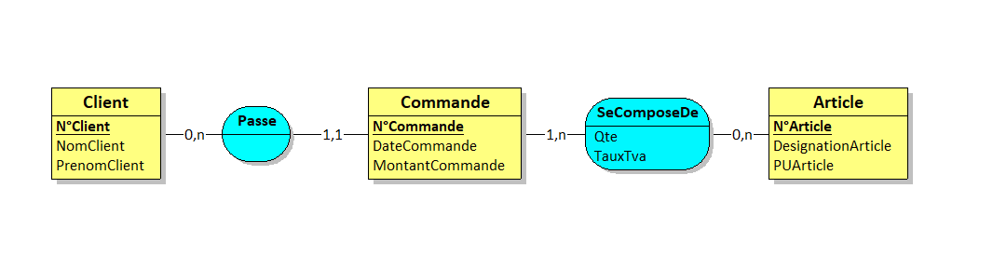

**2)Pour chaque association, expliquez la transformation du MCD en MPD**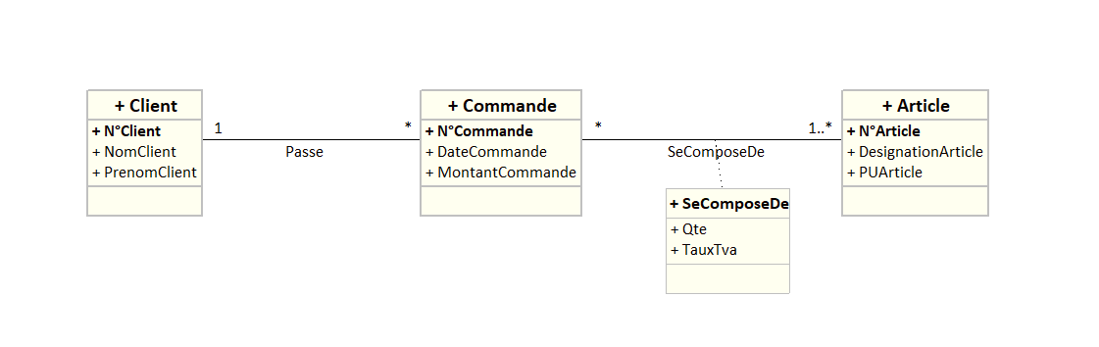

Pour l’association Passe, elle se glisse de la table Client à la table Commande :

* Un client peut passer une ou plusieurs commandes.

Pour l’association « SeComposeDe » elle génère une nouvelle table, pour faire la relation entre la table Commande et la table Article :

Une commande se compose de Qte + TauxTva par rapport à des articles.

**3)Pour chaque table, expliquez (en justifiant) les champs qui servent de clés (primaires ou étrangères)**

Pour la table Client la clef primaire est N°Client, elle permet de savoir quel client à commander, on la joint à la table Commande en clef étrangère, la clef primaire de la table Commande et N°Commande.

La table SeComposeDe a en clef primaire et étrangère N°Commande et N°Article qui est hériter de la table Commande et Article.

La Table Article à comme clef primaire N°Article pour récupérer l’article choisi.

**4) Générez le script de création de la base de données**

CREATE TABLE Client(

N_Client DECIMAL(4,0),

NomClient VARCHAR(30),

PrenomClient VARCHAR(30),

PRIMARY KEY(N_Client)

);

CREATE TABLE Commande(

N_Commande DECIMAL(4,0),

DateCommande DATE,

MontantCommande CURRENCY,

N_Client DECIMAL(4,0) NOT NULL,

PRIMARY KEY(N_Commande),

FOREIGN KEY(N_Client) REFERENCES Client(N_Client)

);

CREATE TABLE Article(

N_Article DECIMAL(4,0),

DesignationArticle VARCHAR(50),

PUArticle CURRENCY,

PRIMARY KEY(N_Article)

);

CREATE TABLE SeComposeDe(

N_Commande DECIMAL(4,0),

N_Article DECIMAL(4,0),

Qte DECIMAL(8,0),

TauxTva DECIMAL(2,1),

PRIMARY KEY(N_Commande, N_Article),

FOREIGN KEY(N_Commande) REFERENCES Commande(N_Commande),

FOREIGN KEY(N_Article) REFERENCES Article(N_Article)

);